Pflegetipps für Dachfenster

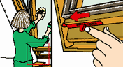

Putzen der Fensterscheibe
Zum Putzen der Außenseite der Isolierscheibe schwenken Sie den Fensterflügel bis zum Anschlag herum und fixieren ihn mit dem Sicherungsriegel in der unteren Buchse. Sie haben nun beide Hände frei für diese Arbeit.



Reinigung des Luftfilters
Der Luftfilter lässt sich herausnehmen und mit handelsüblichen Reinigungsmitteln säubern: Fenster in Putzstellung schwenken und feststellen. Filterstreifen aus der Filterleiste entnehmen. Neue Filterstreifen können Sie über den Shop bestellen (Bestandteil des Kombi-Pflege-Sets).

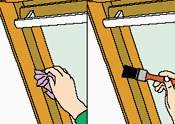

Holzpflege
Das Holz der Fenster ist ab Werk imprägniert und endbehandelt und kann mit handelsüblichen Reinigungsmitteln gereinigt werden. Das Fenster muss mindestens alle 4 Jahre und im Übrigen bei Bedarf nachbehandelt werden. Fenster, die starker Hitze, starkem Sonnenlicht und/oder hoher Luftfeuchtigkeit (z. B. in Küche oder Bad) ausgesetzt sind, müssen aber mindestens alle zwei Jahre nachbehandelt werden. Detaillierte Informationen zur Nachbehandlung finden Sie hier.

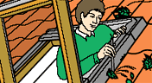

Reinigung des Eindeckrahmens
Den Eindeckrahmen rund um das Fenster sollten Sie einmal jährlich von Laub und dergleichen reinigen, um einen einwandfreien Wasserablauf zu gewährleisten.

Quelle: Velux

